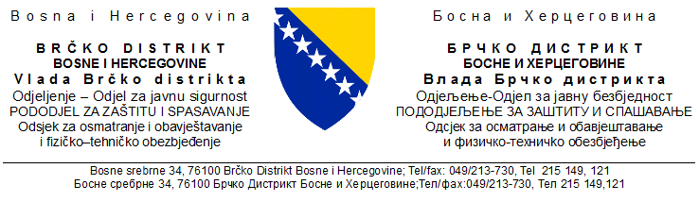
Broj: 351/21
Datum: 17.12.2021. god.

Na osnovu prikupljenih i obrađenih informacija po listi pitanja i dojavаma građana u protekla 24 časa ( od 08:00 do 08:00 ) dostavljamo vam sljedeći:

IZVJEŠTAJ OPERATIVNO KOMUNIKACIJSKOG CENTRA 112 BD BiH
redni broj | služba | vrsta informacije | broj intervencija
1. | Policija Brčko  Distrikta  122 | Krivična djela | 1
 |  | Javni red i mir | 0
 |  | Saobraćajne nezgode | 0
2. | Profesionalna vatrogasna jedinica  123 | Požari | 1
 |  | Tehničke intervencije | 1
 |  | Ostale intervencije | 0
3. | Hitna pomoć  Brčko distrikta  124 | Broj intervencija | 33
 |  | Rođeni | Žensko | Muško
 |  |  | 2 | 0
 |  | Umrli | 0
4. | Civilna zaštita 121 | Demineri i CZ | 0
5. | JP “Komunalno“ d.o.o.  Brčko distrikt BiH  080 050 507 | Elektrodistribucija | Kada je riječ o snabdijevanju električnom energijom, u prethodna a 24 h desili su se sljedeći neplanirani prekidi u posljednja 24 h:  Šatorovići manji dio, zastoj u vremenu od 10:35-11:12 h  Stanovi dio, zastoj u vremenu od 12:47-13:20 h
 |  | Vodovod | Redovne aktivnosti
 |  | Gradska čistoća | Redovne aktivnosti

Operater: Emanuel Zakarić Šef OKC-a: Strahinja Gajić

Napomena: Pod kategorijom „ostale intervencije“ podrazumjevaju se: poplave, akcidentne situacije, zemljotresi i slično.

